关于举办2019年全国职业院校
“楼宇智能化工程技术”骨干教师专业技能培训班的通知

各有关职业院校：
为了加快职业院校双师型教师队伍的培养步伐，提高专业课教师教学水平与实践能力，加强校企合作，促进工学结合人才培养模式的深入发展，更好地为楼宇智能化工程技术培养应用型与技能型人才服务，“天煌教仪”拟举办2019年全国职业院校“楼宇智能化工程技术”骨干教师专业技能培训班。
现将培训班有关事项通知如下：
一、培训内容及形式：
1.培训内容：
围绕安防（对讲门禁、防盗、监控、巡更）、消防、给排水自动化系统设备的组成与功能、典型工作任务开展培训；
围绕THBCAS-2B型 楼宇智能安防布线实训系统、THPWSD-1A型 给排水设备安装与控制实训装置的设备组成及功能、组装调试、操作注意事项等项目开展培训。
结合现代楼宇行业和专业新技术、典型应用软件操作、典型工具的使用等方面开展一体化项目培训。
2.培训形式：分专题报告、技术培训、设备培训、实操训练，理论授课与实操相结合。
二、实训设备：
设备一、THBCAS-2B型 楼宇智能安防布线实训系统
本系统是根据中等职业学校、职业教育培训机构的教学、培训及考核需求研制的，系统根据智能楼宇工程中安防布线系统的特点，针对网络视频监控、周边防范、对讲门禁、室内安防、防盗报警、巡更、DDC照明控制、建筑环境监控等系统的安装、布线与调试进行设计，强化学生对安防布线系统各模块的安装、电气接线、调试、故障诊断与维护等工程能力，适合楼宇智能化设备安装与运行、物业管理、安保相关专业的教学和培训。
系统以建筑模型为结构基础，包括智能大楼（小区）和管理中心两部分。系统可进行网络视频监控、周边防范、对讲门禁、室内安防、防盗报警、巡更、DDC照明控制、建筑环境监控等项目的训练，可检验学生的团队协作能力、计划组织能力、楼宇设备安装与调试能力、工程实施能力、职业素养和交流沟通能力等。
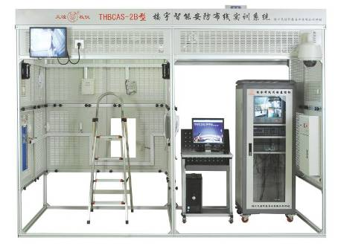
本装置可完成的实训项目如下：
1.建筑智能安防布线的实施能力
2.对讲门禁系统安装、接线与调试能力
3.室内安防与周边防范系统安装、接线与调试能力
4.网络视频监控系统安装、接线与调试能力
5.巡更系统安装与调试能力
6.DDC照明系统安装、接线、编程与调试能力
7.智能建筑环境监控系统的接线、编程和调试能力
8.智能建筑环境监控系统APP应用软件编程调试能力
9.系统运行维护能力
设备二、THPWSD-1A型 给排水设备安装与控制实训装置
本装置是专门为职业院校开设的给排水工程、建筑电气、楼宇智能化设备、建筑设备、市政工程等土木水利类相关专业而研制的，装置根据建筑物行业中住宅和工业场所给排水工程系统的特点采用工程对象系统设计实训模型，通过该装置的操作训练可考核学生掌握给排水设备安装与控制的综合能力，如管材切割与连接、管道安装、设备安装、电气安装、设备接线、编程控制、故障排查等；同时，可培养学生的团队合作能力、工作效率、质量意识、安全意识、职业道德和职业素养等。
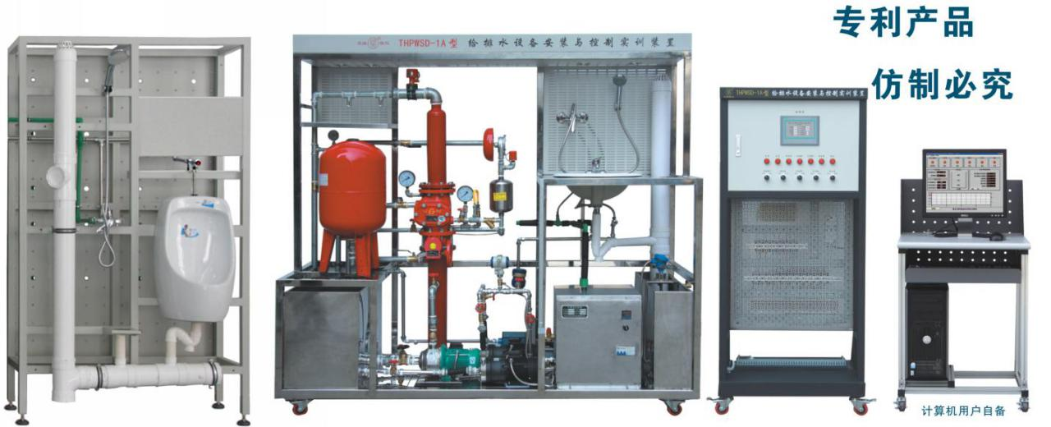

本装置可完成的实训项目如下：
1.系统竣工图和控制电气原理图绘制
2.管材加工和连接
镀锌管、不锈钢复合管、PPR、UPVC管的切割、套丝、熔接、连接。
3.配件和器件的安装
完成生活给水系统、消防给水系统、热水给水系统和排水系统中管路配件的安装；完成水泵、压力变送器、水表、浮球液位计、信号蝶阀、湿式报警阀组、水流指示器、闭式喷头、末端试水装置、水龙头、淋浴器等水暖器件的安装。
4.管道试压与通水试验
5.电气设计、安装与接线
水泵、配电柜、控制器、指令元件、操作元件的安装、接线。
6.卫浴系统管路安装
完成小便器、地漏等供水管路和排水管路的安装。
7.控制程序设计与调试
（1）变频控制程序设计与调试
（2）抄表计费程序设计
（3）喷淋灭火控制程序设计
（4）给排水监控程序设计
（5）组态监控系统设计
三、培训对象：
全国职业院校“楼宇智能化工程技术”、“建筑电气工程”、 “建筑智能化安装与调试”、“自动化技术”等相关专业课和实训指导教师，每个学校可报1～4名（每校限报4人）
四、时间、地点：
第一期培训时间：2019年7月27日（周六）至8月3日（周六）,7月27日接站、报到，8月3日结业、送站。
第二期培训时间：2019年8月17日（周六）至8月24日（周六）,8月17日接站、报到，8月24日结业、送站。
报到及培训地点：浙江天煌科技实业有限公司
注：（1）请准备参加培训班的院校尽快报名，第一期报名截止日期2019年7月24日（周三），第二期报名截止日期2019年8月14日（周三）。
（2）报到当天，“天煌”将派人到机场、火车站及汽车站举牌接站。
五、相关费用：
（1）培训费（含实操耗材、教材资料和授课费等）：2650元/人；
（2）食宿统一安排，费用自理。住宿费：195元/人/床/天，往返路费自理；
（3）培训期间免费安排社会实践活动。
六、报名方式：
1.请参加培训的老师按要求填写《2019年全国职业院校“楼宇智能化工程技术”骨干教师专业技能培训班报名回执》（登录http：//www.tianhuang.cn下载）。
2.每期限额35人，按报名先后顺序落实，报满后即截止。
七、联系方式：
联系人：高华平（手机13735855989）；
联系电话：0571-89978029 传真：0571-89978060
E-mail: skills@tianhuang.cn；13738172935@163.com
http：//www.tianhuang.cn
地址：浙江省杭州市西湖科技园区西园五路10号 邮编：310030

全国职业教育师资专业技能培训示范单位
浙江天煌科技实业有限公司
2019年5月11日
2019年全国职业院校“楼宇智能化工程技术”骨干教师专业技能培训班
报 名 回 执
(复印有效)
学校名称及详细部门
通讯地址 |  |  |  | 邮政编码
培训人员1 | 姓 名 |  | 职 务
 | 性 别 |  | 民 族
 | 办公电话 |  | 手 机
 | 身份证号 |  | E-mail
培训人员2 | 姓 名 |  | 职 务
 | 性 别 |  | 民 族
 | 办公电话 |  | 手 机
 | 身份证号 |  | E-mail
培训人员3 | 姓 名 |  | 职 务
 | 性 别 |  | 民 族
 | 办公电话 |  | 手 机
 | 身份证号 |  | E-mail
培训人员4 | 姓 名 |  | 职 务
 | 性 别 |  | 民 族
 | 办公电话 |  | 手 机
 | 身份证号 |  | E-mail
参加哪一期培训班 | 第一期（ ） 第二期（ ）  参加哪一期培训班
住宿安排[画确认] | ⑴ 是否住宿：是 ( ) 否 ( )  ⑵ 住宿形式：合住 ( ) 包房 ( )
报到事宜 | ⑴ 到达日期： 月 日；同行人数：  ⑵ 航 班 号： ；起飞时间： 时 分；到达： 时 分  ⑶ 乘坐车次： ；到达站名： ；到站： 时 分
备 注
本培训班报名回执，请登录http：//www.tianhuang.cn下载。

